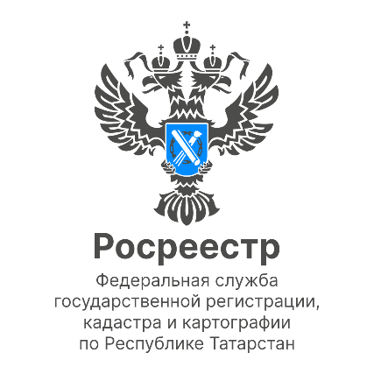

Пресс-релиз
10.10.2022

Будут ли списаны все долги при банкротстве?
Росреестр Татарстана подготовил топ вопросов, которые чаще всего поступают от граждан, проходящих процедуру банкротства.
Отвечает начальник отдела по контролю (надзору) в сфере саморегулируемых организаций Гулия Елесина.
Заберут ли у гражданина-банкрота единственное ипотечное жилье?
- Да, даже в случае если жилье является единственным, но является предметом залога (ипотечным), оно входит в конкурсную массу и будет реализовано в процедуре банкротства.
Будут ли у меня списаны все долги при банкротстве?
- Добросовестному должнику, который не скрывает информацию об имуществе, долги будут списаны, за исключением прямо установленных Законом (алименты, вред причиненный здоровью и т.д.)
Дадут ли мне кредит после банкротства?
- Запрета на выдачу кредита в Законе не имеется, кроме обязанности должника об обязательном информировании в отношении того, что осуществлялась процедура банкротства. Конечно, на усмотрение кредитных организаций.
Я являюсь кредитором организации-банкрота (должника физического лица), пишу требования арбитражному управляющему предоставить мне документы. касающиеся имущества должника, сделок, движения по счетам, а он не отвечает.
- Закон о банкротстве не содержит обязанности по направлению в адрес кредиторов и лиц, участвующих в деле какой-либо информации, документов в индивидуальном порядке. Можно ознакомиться с документами, подлежащими рассмотрению, на собрании кредиторов либо при ознакомлении с материалами дела о банкротстве в Арбитражном суде.
Арбитражный управляющий продал часть имущества должника, а деньги кредиторам не выплачивает.
Конкретных сроков в законе о банкротстве по погашению задолженности кредиторам не установлено. На практике целесообразно осуществлять выплаты после осуществления всех мероприятий по реализации имущества, конечно, с соблюдением очередности и пропорциональности.
Финансовый управляющий при проведении процедуры банкротства гражданина не проводит периодические собрания кредиторов.
- Глава 10 Закона о банкротстве не содержит требования о периодическом проведении собраний кредиторов, за исключением случаев прямо предусмотренных Законом, например, при выборе процедуры или выявления имущества.
К сведению
Росреестр осуществляет контроль за деятельностью саморегулируемых организаций арбитражных управляющих, а также полномочия по участию в собраниях кредиторов и судебных заседаниях по делу о банкротстве.

Контакты для СМИ
Пресс-служба Росреестра Татарстана
255-25-80 – Галиуллина Галина
https://rosreestr.tatarstan.ru
https://vk.com/rosreestr16 https://t.me/rosreestr_tatarstan

